**Megoldólap**

**4 nap a vidra visszaengedésig**

**Túl a hulladékhegyen háziverseny**

**Feladat – A plakátokra ábrák kerülnek**

*A csapat terve, hogy a plakáton ábrával is elmagyarázza a hulladék kezelésének fontossági sorrendjét, azaz a hulladékpiramist és a hulladékból termék körforgását, amely a természet körforgásaihoz hasonlít. A fiatalok azonban vitába keverednek, így nem tudják rajzukat befejezni. Segítsetek nekik,* ***egészítsétek ki a lenti ábrákat!***

***Tipp:*** *Az alábbi link segíthet, így Ti biztosan nem vitatkoztok majd a helyes megoldáson:* <http://tinyurl.hu/DalZ/>

**a) Feladat – A hulladékpiramis**

***Írjátok az üres mezőkbe a hulladékpiramis egyes lépcsőfokait, írjatok hozzájuk egy-egy hazai példát!***

*Rajzoljátok a piramis mellé egy nyilat. A nyíl abba az irányba mutasson, amerre a környezetszennyezés nő!*

Pl.: ………………………………………..

**5. lépés:**

......................**.**

Pl.: …………………………………..

Pl.: ………………….

Pl.: …………………….

Pl.: …………………………….…….

**3. lépés:** ………………………………………..………….

**2. lépés: …………………………………………………**

**4. lépés:** ……..................

**1. lépés**: HULLADÉK MEGELŐZÉS

**b) Feladat- (Táp)anyag körforgása a természetben**

***Egészítsétek ki az alábbi ábrán az üresen maradt mezőket, hogy a (táp)anyag körforgása teljessé váljon!***

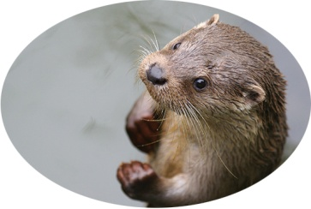



……………………………...

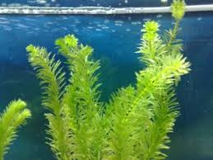



……………………………...

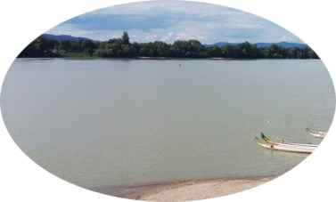

***Talaj,***

***víz, levegő***

**c) Feladat - Egy használati tárgy körforgása**

***Írjátok be a megfelelő mezőkbe az alábbi szavakat, kifejezéseket, hogy a körforgás teljes legyen:*** *újrahasználat, újrahasznosítás, szelektív hulladékgyűjtés, újragyártás v. újrafeldolgozás, 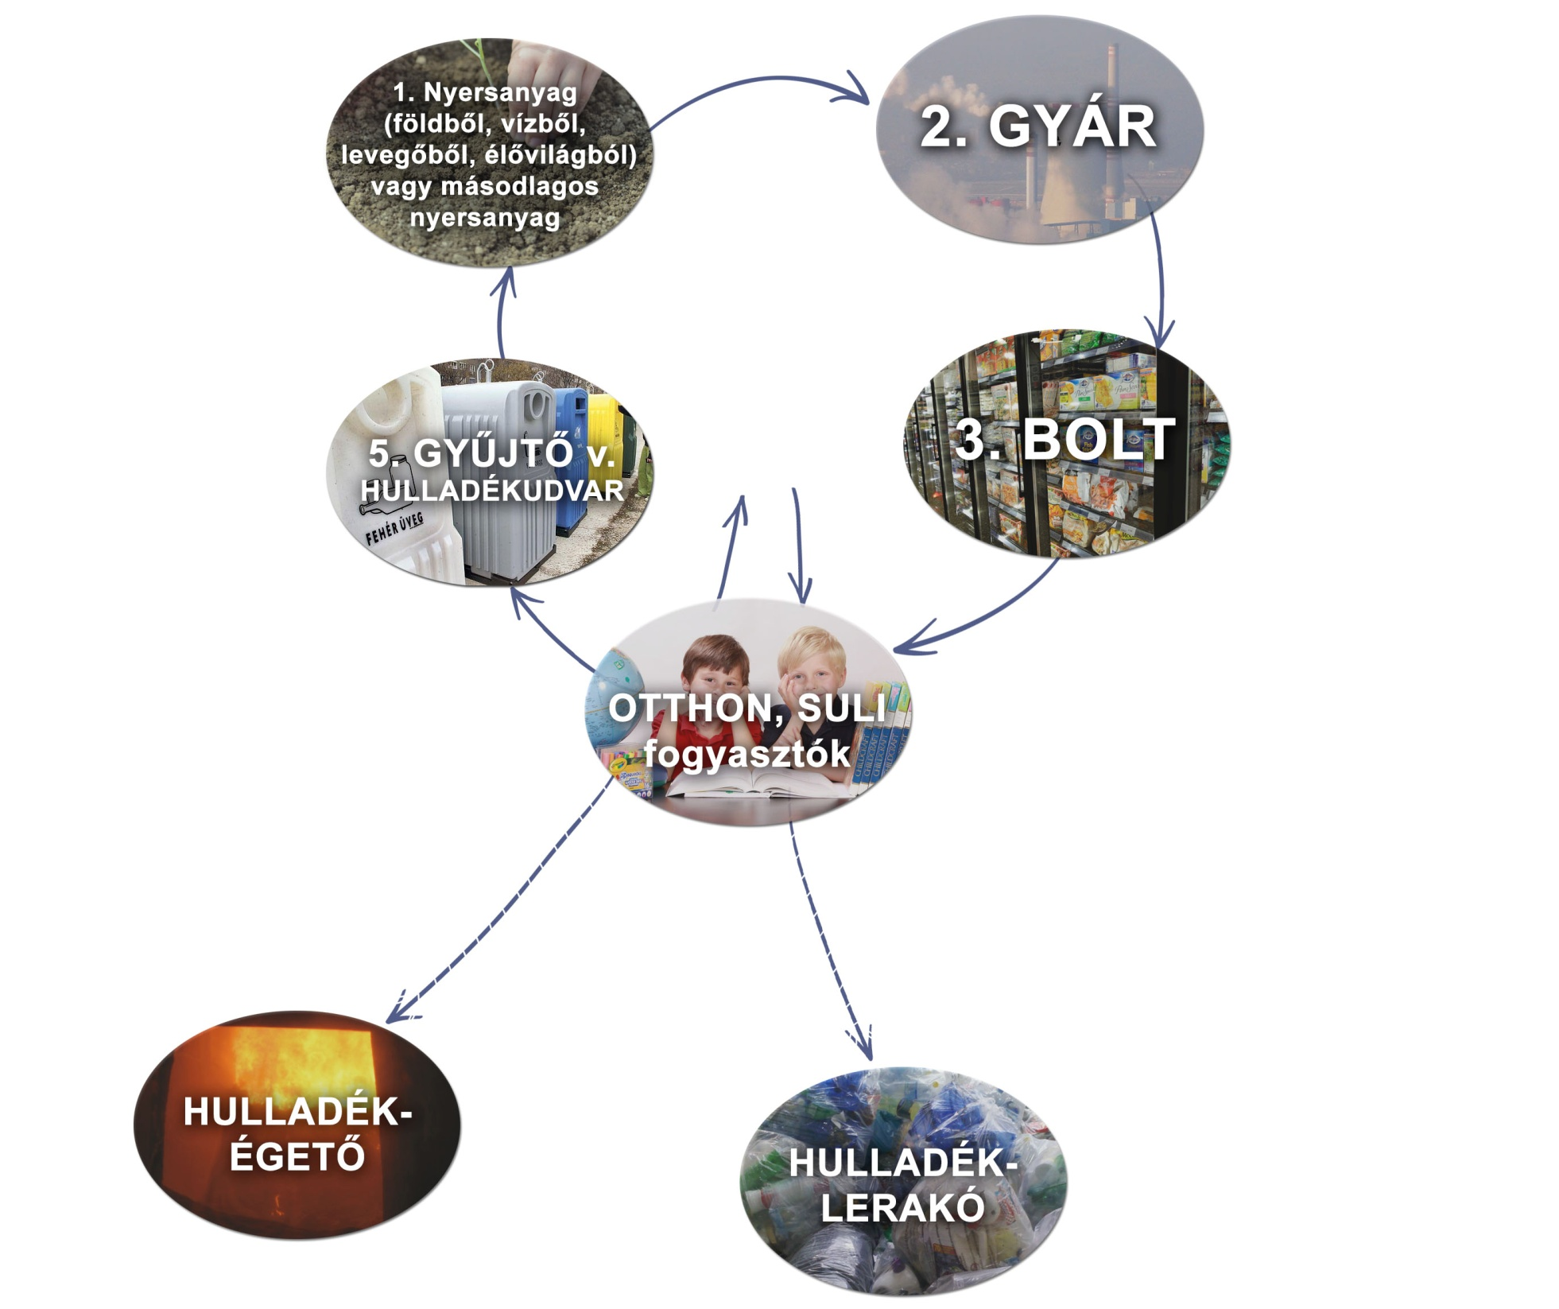újratermék (pl. újrapapír vagy PET palackból polárpulcsi).*

………………………………

………………………………

(folyamat)

gyártás,

………………………

………………………

termék, ………………………

…..………………………………

………………………………

………………………………

………….

Megelőzés

A hazánkban keletkezett hulladékok ….. %-a kerül ide

Írj ide min. 3 jellemzőt, ami miatt problémás: ……………………………………

……………………………………

…………………………………….

………………………

………….

Megelőzés

Megelőzés

A hazánkban keletkezett hulladékok….. %-a kerül ide

Írj ide min. 3 jellemzőt, ami miatt problémás:

……………………………………….

……………………………………….

……………………………………….

A hazánkban keletkezett hulladékok….. %-a kerül ide

Írj ide min. 3 jellemzőt, ami miatt problémás:

……………………………………….

……………………………………….

……………………………………….